27.05.2020 r.
Temat: Działania na liczbach dodatnich i ujemnych.
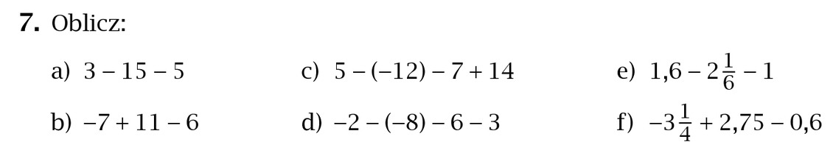
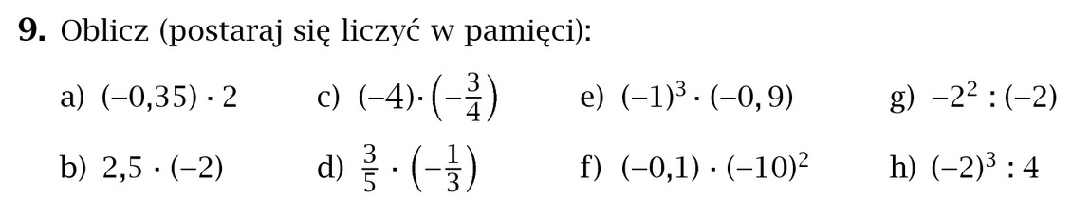
Wykonując zadanie 11 pamiętaj o kolejności działań.
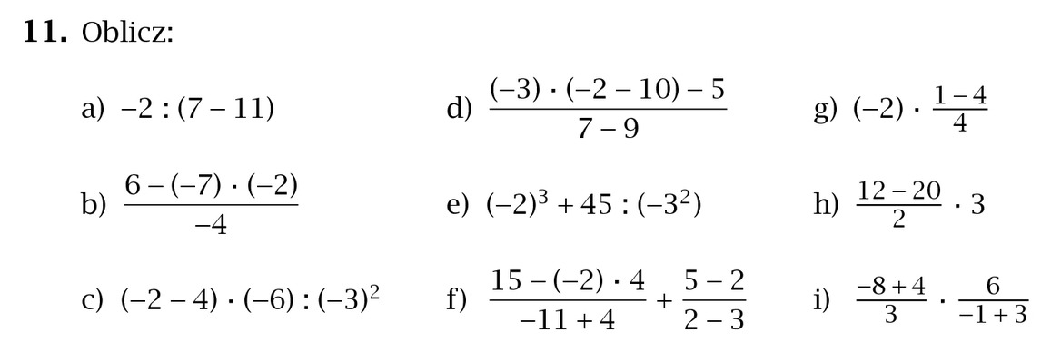
Wykonane zadania prześlij do mnie do czwartku do 16.00.
W piątek 29.05.2020 r. kartkówka z działań na liczbach dodatnich i ujemnych.

